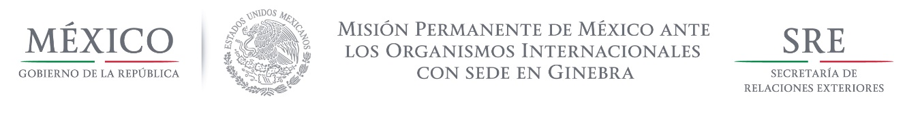

Intervención de la Delegación de México, en el diálogo interactivo con Sudán del Sur
Grupo de Trabajo del Mecanismo de Examen Periódico Universal
26º Periodo de Sesiones
Ginebra, 7 de noviembre de 2016

Gracias señor Presidente,

México da la bienvenida a la participación de la delegación de Sudán del Sur y reconoce que, a pesar del contexto actual, el Gobierno mantiene la voluntad proteger y promover los derechos humanos.

Igualmente, damos la bienvenida a la ratificación por parte de Sudán del Sur de la Convención sobre los Derechos de las Personas con Discapacidad.

A pesar de lo anterior, a México le preocupan los retos persistentes en el país en el contexto de la situación política y humanitaria, que se recrudeció a partir de los enfrentamientos armados de julio pasado. En ese sentido, respetuosamente formulamos las siguientes recomendaciones:

- Establecer una estrategia para mejorar los mecanismos existentes de denuncia sobre casos de violencia sexual y de género contra mujeres y niñas, así como asegurar el acceso de las víctimas a la justicia.

- Redoblar esfuerzos para impedir el reclutamiento de niñas y niños por parte del ejército y otras milicias armadas, y poner en marcha un mecanismo de desarme, desmovilización y reintegración para las niñas y niños que se hayan visto involucrados en el conflicto armado.

- Asegurar, mediante una campaña permanente y el uso eficiente de recursos, el registro de nacimientos, así como el derecho a la alimentación de forma sostenible, a la salud pública y a la educación básica para todos los niños.

Muchas gracias. México desea a la delegación de Sudán del Sur un ejercicio productivo durante esta sesión.

Tiempo de lectura: 1 minuto 20 segundos

